80473-
NOTIFICACIÓN ELECTRÓNICA DE PROVIDENCIA

Santa Marta D.T.C.H.,

Señor(a)
CRISTIANO RONALDO DOS SANTOS
cr7rmmu@gmail.com

Asunto: Notificación electrónica

Cordial Saludo.

De conformidad con lo establecido en el artículo 8 del Decreto 806 de 2022 en concordancia con lo dispuesto por la Ley 2213 de 2022, y habida cuenta la autorización expresa previamente otorgada por usted, la Secretaría Común del Grupo de Investigaciones, Juicios Fiscales y Jurisdicción Coactiva, de la Gerencia Departamental del Magdalena de la Contraloría General de la República, procede a notificarlo del contenido del AUTO No. 126 del 29 de abril de 2026 POR EL CUAL SE ORDENA EL CIERRE DE LA INDAGACIÓN PRELIMINAR Y LA APERTURA DEL PROCESO DE RESPONSABILIDAD FISCAL No. PRF-80472-2024-46647, que tiene como entidad afectada al MUNICIPIO DE SABANAS DE SAN ANGEL; acto administrativo proferido por la Gerencia Departamental de Magdalena de la Contraloría General de la República.

Adjunto se remite el acto administrativo notificado contentivo de veintidós (22) folios digitalizados.

Atentamente,

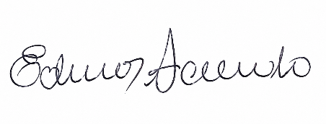

EDWARD ACEVEDO COLÓN
Profesional Asignado a Secretaría Común
Gerencia Departamental Colegiada del Magdalena

Archivo: TRD 80473-346 REMISIÓN NOTIFICACIONES POR AVISO
NOTIFICACIONES POR AVISO 2026
Proyectó: Gerardo Miranda Ballesteros

